 | ÜRÜN BELGESİ | MISSOURI S3
Ürün. Ref. 24510-001  Güvenlik Katg. S3  Boy Aralığı 39 - 47  Ağırlık (sz. 8) 700 g  Şekil A  Genişlik 11 | Tanım: Siyah renkli, su tutmaz deriden mamuldür. Sany-Dry dokuma astarlıdır. Antistatik, Kaymaz özellikte, şok darbe emici tabana sahiptir. Tabanı çeliklidir.  Ekler: Körük biçiminde yapılmış ayakkabı dili ve rahat, yastıklı ayak bilek bölgesi.  Önerilen Kullanım Alanları: Mühendislik Hizmetleri, İnşaat Sektörü, Depolama alanları, Tamir bakım işleri  Koruma ve Bakım: Her kullanımdan sonra ısı kaynağından uzak ve havalandırılabilen bir bölgede temizlenerek saklanmalıdır. Uygun bir cila ile deriye bakım yapılmalıdır. Yıpratıcı kimyasallardan ve düşük veya yüksek ısı seviyelerinden koruyunuz. Deniz suyu, Sodalı su ve harçlı suya daldırmaktan sakınınız. | 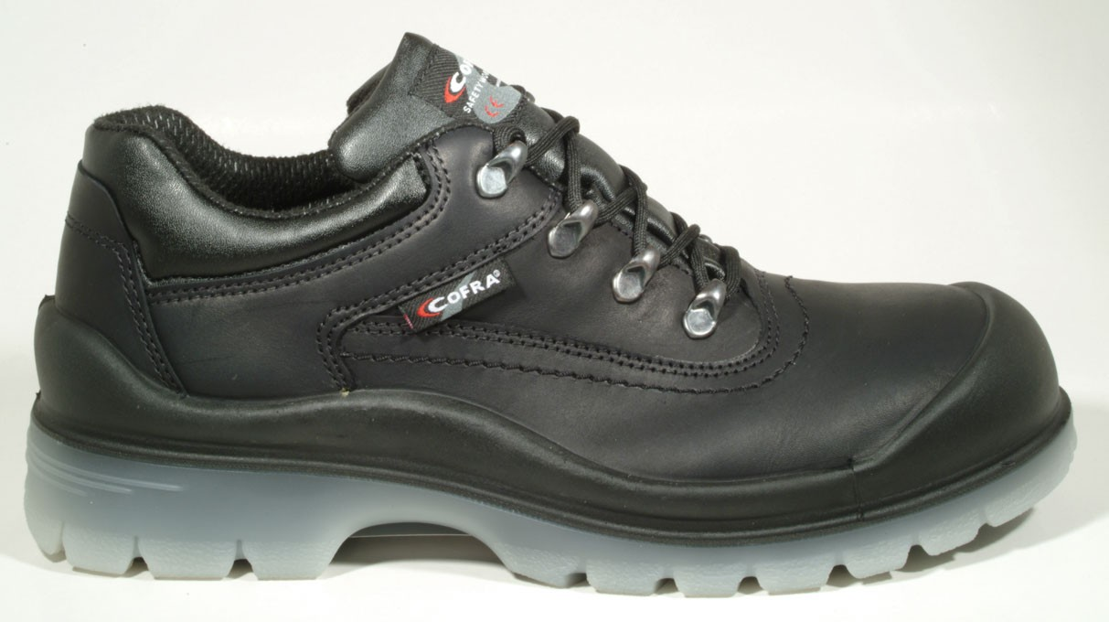

MALZEME / AKSESUAR | TEKNİK GÜVENLİK ÖZELLİKLERİ

 |  | Faz  EN 344 | Tanım | Birim | Cofra  Sonuç | EN 345 Özellikleri
Bütün Ayakkabı | Çelik Burunluk; epoksi reçine ile kaplanmıştır. Çarpma direnci 200 Joule | 4.3.2.3.1 | Darbe Dayanımı (Darbeden sonra) | mm | 15,6 | ≥ 14
 | Ve bükülme direnci 1500 Kg’a kadardır. | 4.3.2.4.1 | Bükülme Dayanımı ( Bükülmeden sonra) | mm | 16,2 | ≥ 14
 | Delinmez Taban; Paslanmaz çelikten, epoksi kaplı, delinmez alt taban | 4.3.3 | Delinme özelliği | N | 1300 | ≥ 1100
 | Antistatik Ayakkabı; Taban Elektrostatik dağılıma uygun olarak yapılmıştır. | 4.3.4.2 | Elektrik Dayanımı  — Islak  — Kuru | MΩ  MΩ | 770  980 | ≥ 0.1  ≤ 1000
 | Enerji Emilim Sistemi; Düşük dansiteli poliüretan dan şok darbe emme özelliğindedir. | 4.3.6 | Darbe Emicilik | J | > 32 | ≥ 20
Üst | Siyah renkte, su tutmaz özellikte, deriden.  Kalınlık 2 mm dir | 4.4.6 | Su Buharı Emiciliği  Emme Emsali | mg/cmq h  mg/cmq | > 8,9  > 80,4 | ≥ 0,8  > 20
 |  | 4.4.5 | Suya dayanımı | dakika | > 90 | > 60
Saya içi | Koyu gri renkte, nefes alabilen. Keçeden mamul. | 4.5.4 | Su buharı emiciliği | mg/cmq h | > 6 | ≥ 2
Saya astarı | Kalınlık 1.2 mm |  | Emme emsali | mg/cmq | > 50 | ≥ 30
Fort,iç yanlar | Sany-Dry dokuma dan nefes alabilen,sürtünmeye dayanıklı,siyah renkli astarla kaplı. | 4.5.4 | Su buharı emiciliği | mg/cmq h | > 5 | ≥ 2
Astar | Kalınlık 1.0 mm dir. |  | Emme emsali | mg/cmq | > 39 | ≥ 30
İç taban | Antistatik, Emici, Sürtünme ve Soyulmaya karşı dirençli dir. | 4.7.4 | Aşınma Direnci | devir | > 400 | ≥ 400
Alt Taban | Antistatik, Polüretan /TPU malzeme üst kısma direkt enjeksiyonla yapıştırılmıştır. | 4.8.4 | Aşınma Direnci (Hacım Kaybı) | mm³ | 40 | ≤ 150
 | Dış Taban: Buzlu görünümünde, kaymaya, aşınmaya ve hidrokarbonlara karşı dirençlidir. | 4.8.5 | Esneme direnci (Kesik bükülmesi) | mm | 0 | ≤ 4
 | Orta Taban: Siyah Poliüretan, düşük dansiteli, rahat ve şok emici özelliktedir. | 4.8.7 | İç Tabaka Bağ Direnci | N/mm | > 5 | ≥ 4
 |  | 4.8.9 | Hidrokarbon Direnci (ΔV =Hacım artması) | % | + 1,2 | ≤ + 12
 |  | ENV 13287 | Taban Yapışma emsali | ---- | 0,29 | ≥ 0,15

